衛生福利部草屯療養院
112年度整合性藥癮醫療示範中心試辦計畫
成癮治療教育訓練-24小時學分班(第一梯次)
- 目的
衛生福利部草屯療養院為「建置整合性藥癮醫療示範中心先期試辦計畫」代表機構，為輔導扶植在地藥癮醫療處遇資源，提升藥癮處遇涵蓋率，因此培力計畫處遇人員和社區藥癮治療機構專業人員為重要工作內容之一，計畫訂有藥癮醫療專業人員教育訓練及認證機制，系統性的安排藥癮評估與處遇相關課程，如ASI教育訓練、成癮治療教育訓練(包含理論課程與實務觀摩)、個案討論會等相關成癮治療教育訓練，並根據專業人員培訓結果認證執行/合作機構治療師。
本梯次之成癮治療教育訓練-24小時學分班，有鑒於過去相關教育訓練均以課堂課程為主，因此本中心特別規劃實務教育訓練以補課堂課程之不足，讓藥癮醫療業務相關人員獲得更完整之訓練，提升專業知能及服務品質。
- 指導單位：衛生福利部
- 主辦單位：衛生福利部草屯療養院
- 參加對象：中彰投藥癮治療相關單位執行藥癮醫療之專業人員(醫師、護理、社工、臨床/諮商心理師等)，本梯次至多15人，若報名人數過多，將同時考量與本單位簽訂合作意向書之機構專業人員及報名順序錄取。
- 辦理日期及地點
- 日期：112年5月15日（一）、16日（二）、19日（五）。
- 地點：衛生福利部草屯療養院 茄荖山莊

- 報名方式：112年05月04日(四)前，請至連結表單或掃描QR code報名。
報名網址:
https://forms.gle/6fvg5Yu47G1NC7wNA
- 研習注意事項
- 報名學員請勿缺席、遲到或早退。
- 全程參與教育訓練課程者於課程結束後發給研習證明，如中途離開或缺課者不予發給；現場報名不提供研習證明。
- 報名不等於錄取課程，報名成功通知會另寄E-MAIL通知及公佈上課學員名單；不接受現場報名。
- 為響應環保請學員自備環保杯。
- 為預防嚴重特殊傳染性肺炎(COVID-19)須執行以下防疫措施：
- 本次教育訓練無提供住宿。
- 請全程配戴口罩參與教育訓練。
- 有呼吸道或發燒症狀建議在家休養，若教育訓練當天出現明顯呼吸道相關症狀或發燒，將請您返家休養，為保障您的權益，將協助辦理其他梯次教育訓練報名事宜。
- 申請學分：本次訓練擬申請護理師、社工師、心理衛生專科社工師、諮商心理師、臨床心理師、成癮專精學分。

- 交通資訊
https://www.ttpc.mohw.gov.tw/?aid=502&iid=9&pid=0
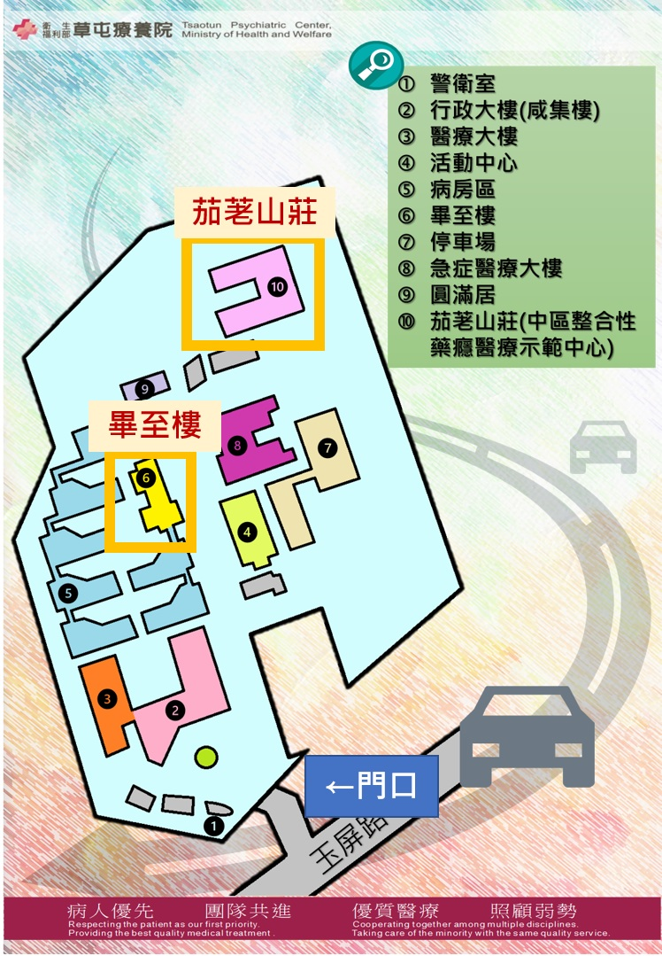
- 聯絡窗口
聯絡單位：衛生福利部草屯療養院
聯絡人：李佳樺 諮商心理師
電話：049-2550800#3831
E-mail：
- 課程表
- 訓練時程：共3天，每天8小時。
- 訓練範圍：含臨床及課程講授，範圍包含成癮治療相關概論、門診與團體治療觀摩、藥癮相關治療處遇等。
- 課程內容：分有成癮理論與實務觀摩課程。課程內容詳如下表：

時間 | 星期一  2023/05/15 | 時間 | 星期二  2023/05/16 | 時間 | 星期五  2023/05/19
08:00  ｜  09:50 | 成癮治療的概念  與模式  黃介良 主任 | 08:00  ｜  09:50 | 藥物濫用者的  家庭探索  梁嘉玲 社會工作師 | 08:00  ｜  08:50 | 【實務觀摩】  替代療法觀摩與討論  洪滿惠 個案管理師  (美沙冬喝藥處)
 |  |  |  | 09:00  ｜  09:50 | 草屯療養院成癮治療科各項服務介紹  黃耀興 職能治療師
10:00  ｜  11:50 | 戒癮自助團體  的運作  周淑惠 護理師 | 10:00  ｜  10:50 | 【實務觀摩】  預防復發認知  行為治療團體(1)  周淑惠 護理師  郭郁沁 社會工作師 | 10:00  ｜  11:50 | 成癮歷程  與改變歷程理論  呂尚恒 醫師
 |  | 11:00  ｜  11:50 | 【實務觀摩】  預防復發認知  行為治療團體(2)  督導  呂尚恒 醫師
12:00  ｜  13:00 | 午休
13:00  ｜  13:50 | 青少年成癮行為的心理成因與發展歷程  邱碧慧 臨床心理師 | 13:00  ｜  13:50 | 成癮性物質  與常見共病  伍美馨 醫師 | 13:00  ｜  14:50 | 藥癮相關問題  及司法處遇  洪淑華 主任調查保護官
14:00  ｜  14:50 | 酒癮治療  陳厚良 醫師 | 14:00  ｜  14:50 | 毒癮住院急性解毒  與急診  伍美馨 醫師
15:00  ｜  16:50 | 預防復發概念  黃耀興 職能治療師 | 15:00  ｜  16:50 | 動機式晤談  賴彥志 諮商心理師 | 15:00  ｜  16:50 | 藥癮個案管理  王聲昌 醫師

